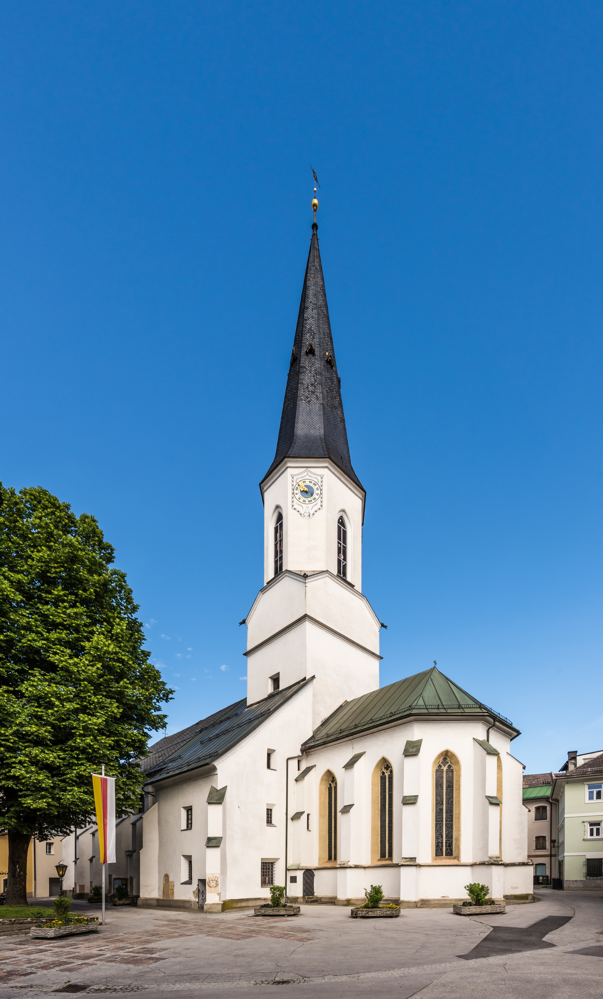
Ostermarkt
Am Hauptplatz
(am 28.03.2026 von 09:00-14:00 Uhr)

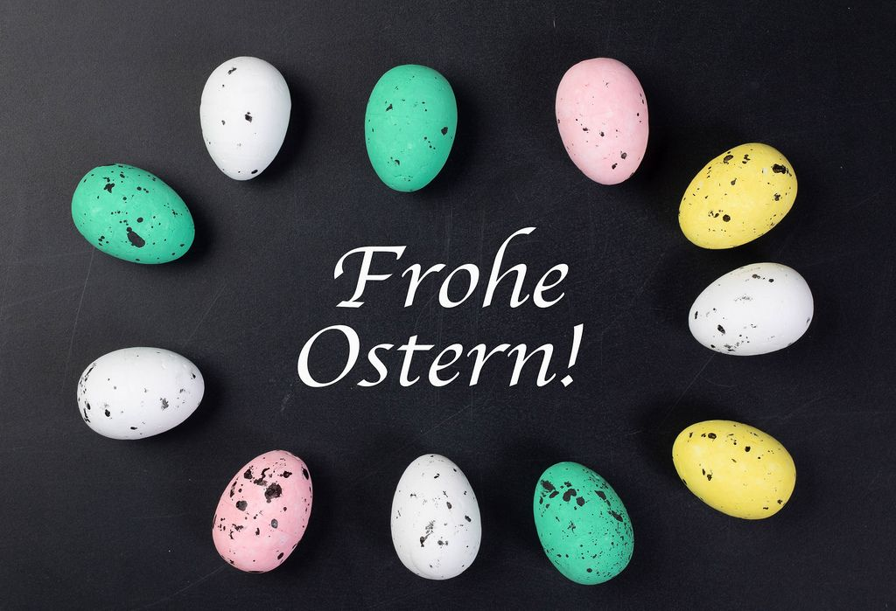

Das erwartet Sie:

- Verkauf der Fastensuppe der Firmlinge
- Verkauf- kleiner Osterreindling
- Kinderprogramm am Lagerfeuer
- Osterbasteln mit dem Lerncafê
- youngCaritas Coffee to Help

Am nächsten Tag beginnt mit dem Palmsonntag die Karwoche. Wir laden recht herzlich zur gemeinsamen Feier des Palmsonntages ein.

08:45 Uhr am Hauptplatz = Segnung der Palmzweige, anschließend Palmprozession auf den Kalvarienberg, Eucharistiefeier; (Bei Schlechtwetter um 09:00 Uhr in der Klosterkirche) Stadtpfarrkirche: Wortgottesfeier.


